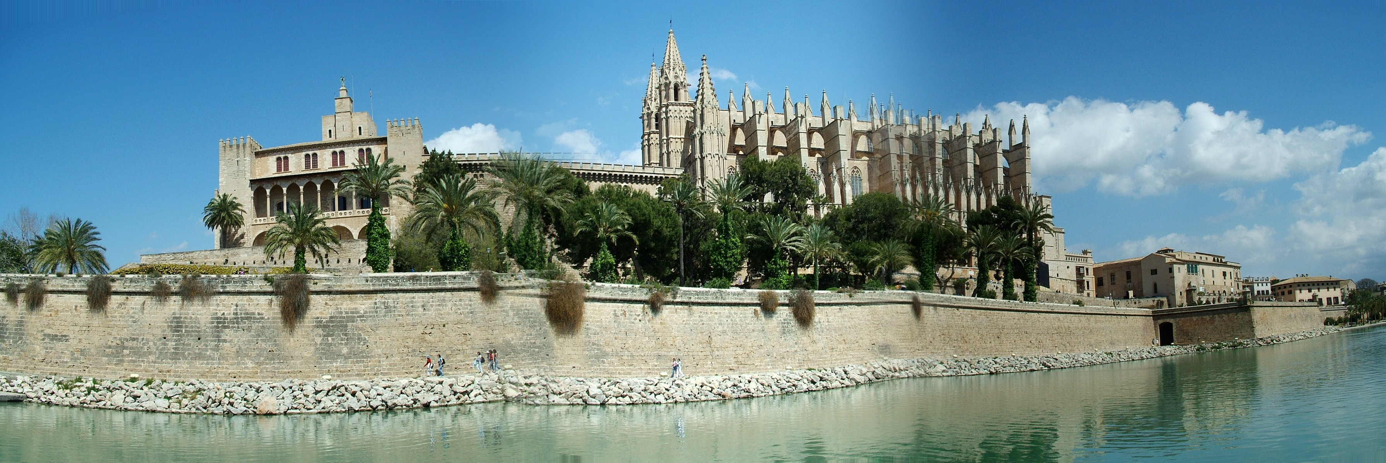

Madame, Monsieur,

Le service groupe Selectour Voyages MNV vous propose de participer aux 3èmes Rencontres des Voyages alliant plaisir et découverte, durant lequel vous aurez l’occasion de rencontrer nos partenaires privilégies et discuter de vos projets.

Cet événement sera organisé aux Baléares, à l’hôtel Beach Club Font de Sa Cala 4* et en collaboration avec nos partenaires privilégiés AEROSUN et VOYAMAR, du jeudi 18 au samedi 20 avril 2013 au départ de Lyon.

Cette invitation comprend le transport aérien aller au départ de Genève avec pré-acheminement en autocar au départ de Lyon St Exupéry, et retour direct Palma / Lyon, les 2 nuits d’hébergement à l’hôtel Beach Club Font de Sa Cala 4**** en pension complète et les excursions prévues au programme.

Afin de valider votre participation, nous vous demandons de nous retourner le bulletin ci-dessous complété par vos soins et accompagné d’une photocopie de carte nationale d’identité ou de votre passeport en cours de validité et d’un chèque de 45 € (pour le responsable voyage) et 90 € (pour l’accompagnant), libellé à l’ordre de Voyages Marietton, avant le 29 mars 2013.

Nous vous rappelons que ce voyage d’étude est strictement réservé aux responsables de comités d’entreprises ou d’associations et que le nombre de place est limité (les inscriptions seront donc prises par ordre d’arrivée).

Nous espérons vivement vous compter parmi nous, et dans l’attente de votre réponse,

Nous vous prions de croire, Madame, Monsieur, en l’assurance de nos sincères salutations.

Dimitri JACQUEMAIRE
Sce Commercial Groupes

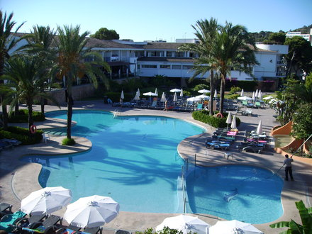
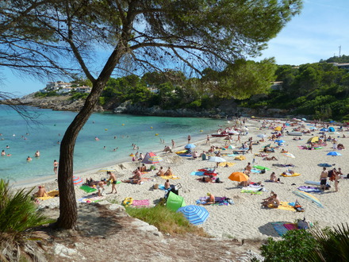

TROISIEMES RENCONTRES DES VOYAGES
MAJORQUE DU 18 AU 20 AVRIL 2013

FORMULAIRE D’INSCRIPTION
A retourner obligatoirement par mail à l’adresse suivante avant le 15.03.2013

dimitri.selectour@gmail.com ou par fax au 04 75 42 54 57

Réf : OM
Mme Mr (Nom et Prénom) …………………………………………………………………………………………………………………………….
Accompagné(e) de (Nom et Prénom) : ……………………………………………………………………………………………………………

Société :……………………………………….………………………………………………………………………………………………………………..
Adresse : ………………………………………………………………………………………………………………………………………………………….
Tel./ Fax : ……………………………………………………………………. E-mail :………………………………………………………………………
Logement en chambre : double  twin  chambre à partager 

Voyage(s) organisé(s) en 2012 ………………………………………………………………………………………………………………………….
………………………………………………………………………………………………………………………………………………………………………..
Voyage(s) prévu(s) en 2013/2014 …………………………………………………………………………………………………………………….

…………………………………………………………………………………………………………………………………………………………………………

Signature et tampon de la Société :

